МИНИСТЕРСТВО НАУКИ И ВЫСШЕГО ОБРАЗОВАНИЯ РОССИЙСКОЙ ФЕДЕРАЦИИ

Федеральное государственное автономное образовательное учреждение высшего образования

«САНКТ-ПЕТЕРБУРГСКИЙ ГОСУДАРСТВЕННЫЙ УНИВЕРСИТЕТ

АЭРОКОСМИЧЕСКОГО ПРИБОРОСТРОЕНИЯ»

КАФЕДРА КОМПЬЮТЕРНЫХ ТЕХНОЛОГИЙ

И ПРОГРАММНОЙ ИНЖЕНЕРИИ (КАФЕДРА 43)

|  |  |  |
| --- | --- | --- |
| ОТЧЕТ ЗАЩИЩЕН С ОЦЕНКОЙ: |  |  |

ПРЕПОДАВАТЕЛЬ:

|  |  |  |  |  |  |  |
| --- | --- | --- | --- | --- | --- | --- |
| Старший преподаватель | / |  | / |  | / | Е. В. Павлов |
| (должность, учёная степень, звание) |  | (подпись) |  | (дата защиты) |  | (инициалы, фамилия) |

ОТЧЕТ О ЛАБОРАТОРНОЙ РАБОТЕ №1

«СТРУКТУРНЫЙ АНАЛИЗ СИСТЕМЫ.

РАЗРАБОТКА ДИАГРАММЫ ПОТОКОВ ДАННЫХ»

ПО КУРСУ: «ПРОЕКТИРОВАНИЕ ПРОГРАММНЫХ СИСТЕМ»

|  |  |  |  |
| --- | --- | --- | --- |
| РАБОТУ ВЫПОЛНИЛ (-А) СТУДЕНТ (-КА): | 4136 | / | Н.С. Бобрович |
|  | (номер группы) |  | (инициалы, фамилия) |

|  |  |  |  |  |
| --- | --- | --- | --- | --- |
|  | / |  | / | 27.09.2023 |
|  |  | (подпись студента) |  | (дата отчета) |

ВВЕДЕНИЕ

**Актуальность.** Как и все лучшие методологии моделирования, которые используются для проектирования новых или анализа уже существующих систем, диаграммы потоков данных (DFD) способны лучше передать те аспекты систем и процессов, которые трудно выразить словами. Кроме того, графическая нотация DFD обладает низким порогом вхождения как для технической, так и нетехнической аудиторий, начиная от разработчика и заканчивая генеральным директором. Поэтому DFD, получившие широкое распространение в конце 1970-х годов, на текущий момент остаются популярным и релевантным инструментом для проектирования и анализа программных систем.

**Цель лабораторной работы:**

Изучить методологию структурного анализа на примере диаграммы потоков данных (Data Flow Diagram, DFD) и получить навыки представления системы в виде иерархической структуры.

**Для достижения поставленной в лабораторной работе цели подлежат решению следующие задачи:**

В соответствии с индивидуальным вариантом задания необходимо выполнить анализ предметной области и начертить структурную модель в виде диаграммы потоков данных (DFD) для минимально жизнеспособного продукта (MVP) с учётом следующих требований:

1. Контекстная диаграмма (DFD 0-го уровня) должна содержать полный набор внешних сущностей с точки зрения задач MVP;
2. При декомпозиции DFD 0-го уровня на DFD 1-го уровня необходимо показать основные процессы, которые соответствуют задачам MVP;
3. Корректно определить потоки данных (необходимо указать основные данные, которые проходят между внешними сущностями, процессами и хранилищами данных);
4. Выделить как минимум два наиболее сложных процесса DFD 1-го уровня   
   (по количеству возможных подпроцессов) и выполнить их декомпозицию (построение DFD 2-го уровня);
5. Выделить как минимум два подпроцесса DFD 2-го уровня с наиболее сложной бизнес-логикой и составить для них спецификацию на структурированном естественном языке.

**Предметная область, в рамках которой выполнена реализация задач:**

|  |  |
| --- | --- |
| 35 | Сервис потоковой передачи музыки (прослушивание музыки и подкастов, аудиоплеер, персональные рекомендации, создание плейлистов, настройка уведомлений, статистика по исполнителям) |

1. Структурная модель системы
   1. Контекстная диаграмма (границы системы)

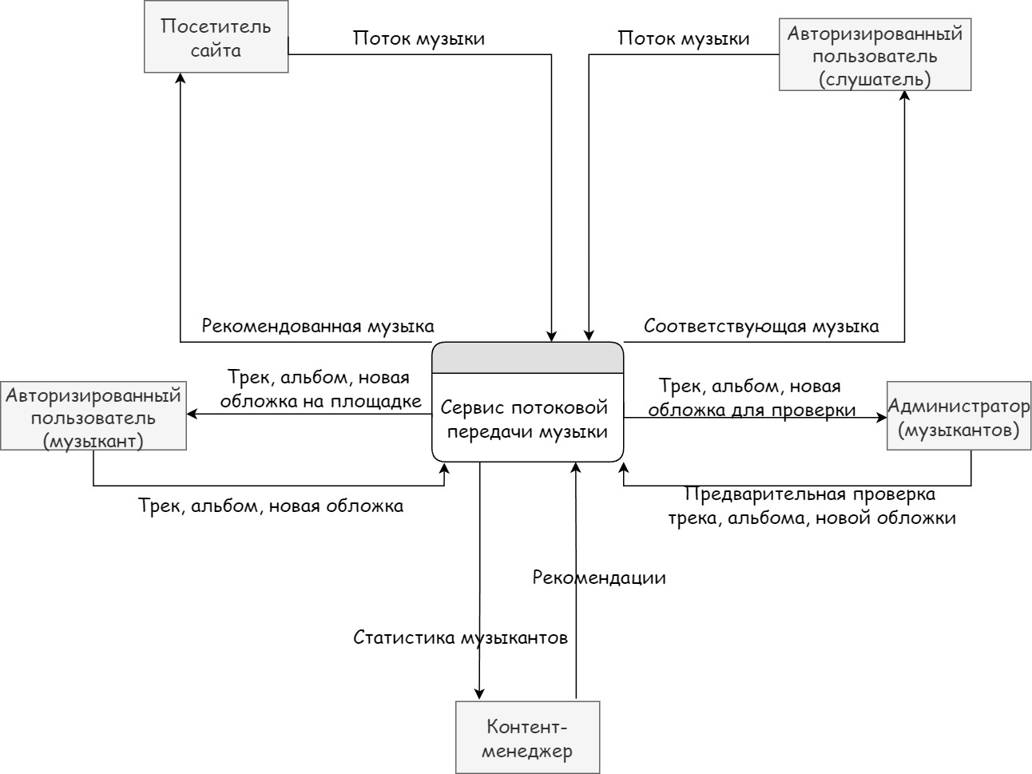

Рисунок 1 — Контекстная диаграмма (DFD 0-го уровня)

* 1. DFD 1-го уровня (декомпозиция контекстной диаграммы)

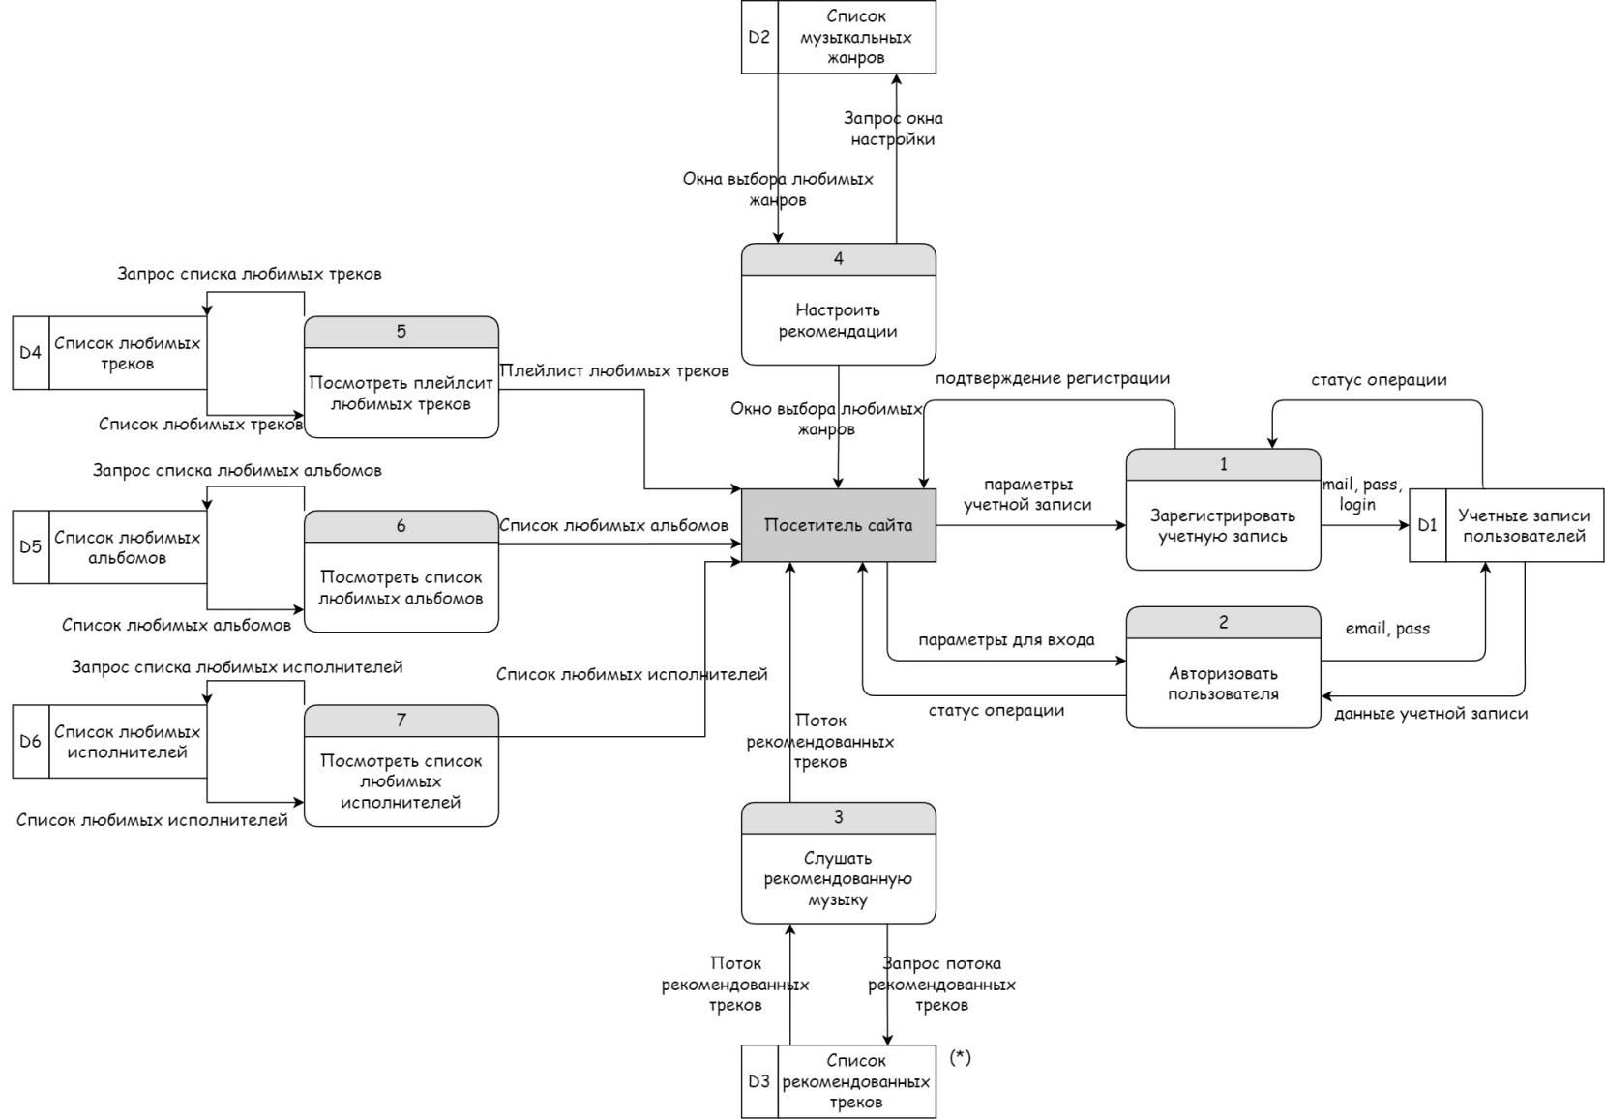

Рисунок 2 — Фрагмент DFD 1-го уровня: взаимодействие

посетителя сайта с элементами начальной страницы

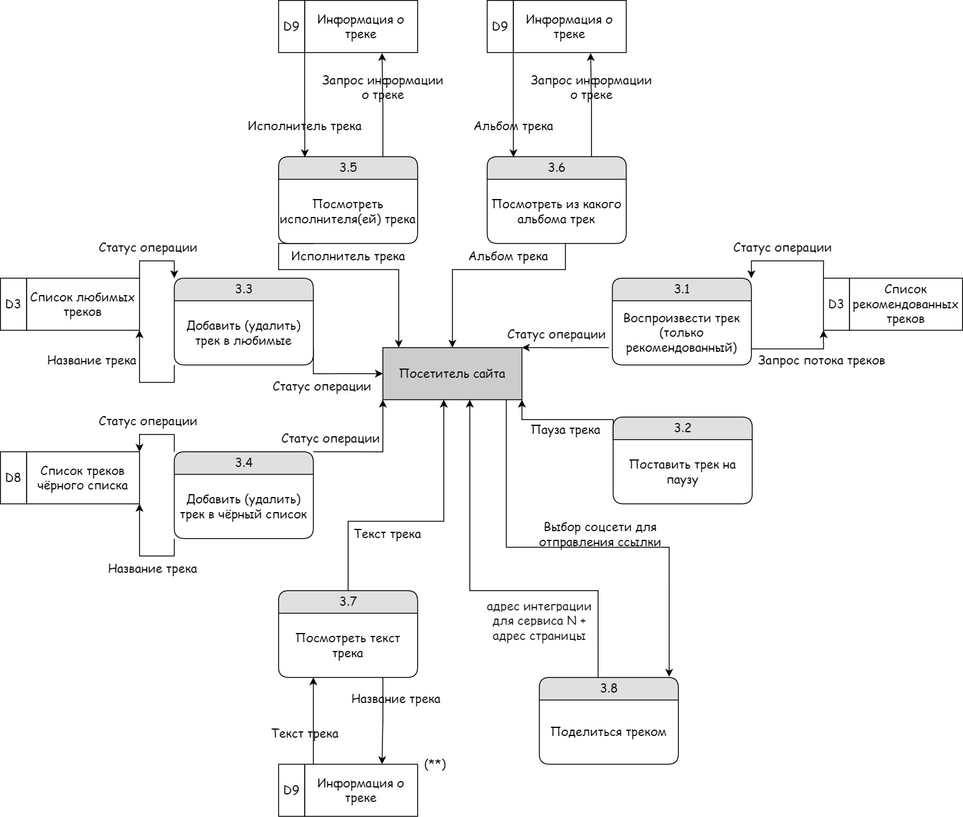

Рисунок 3 — Фрагмент DFD 2-го уровня: декомпозиция процесса 3 «Слушать рекомендованную музыку», где под словом трек подразумевается текущий рекомендуемый трек

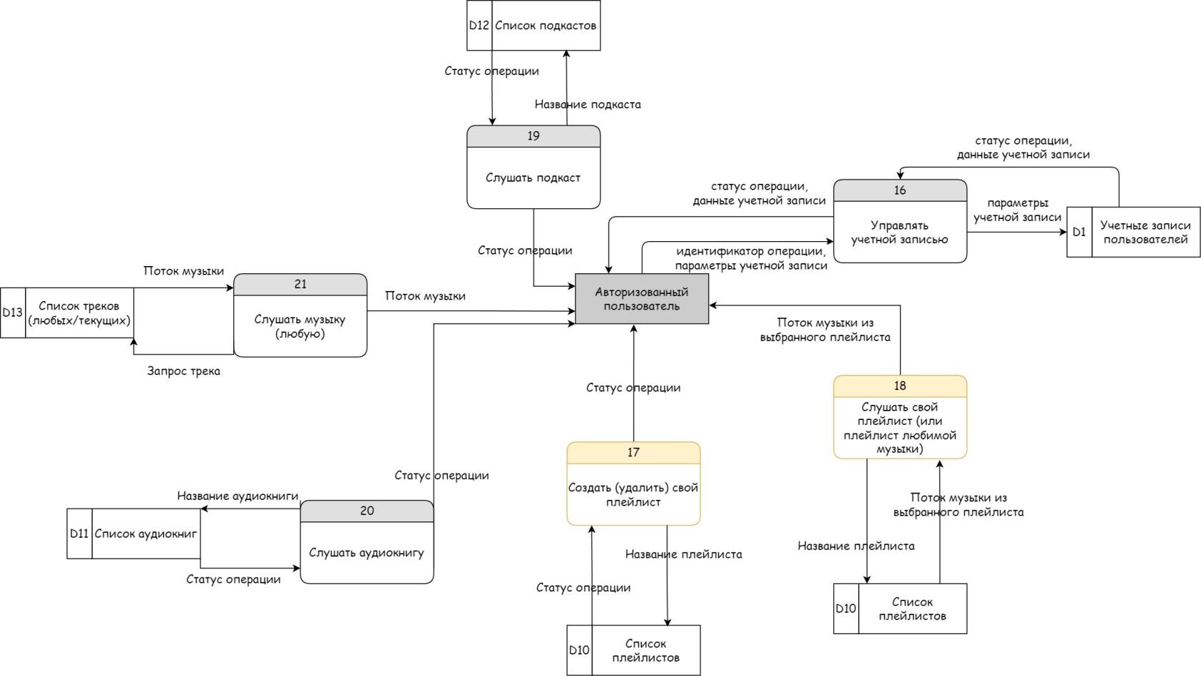

Рисунок 4 - Фрагмент DFD 1-го уровня: взаимодействие авторизированного пользователя (слушателя) с элементами начальной страницы (показаны только процессы, доступные только авторизированному пользователю (слушателю), дабы избежать дублирования) Жёлтым цветом отмечены процессы, доступные только пользователям, обладающим подпиской

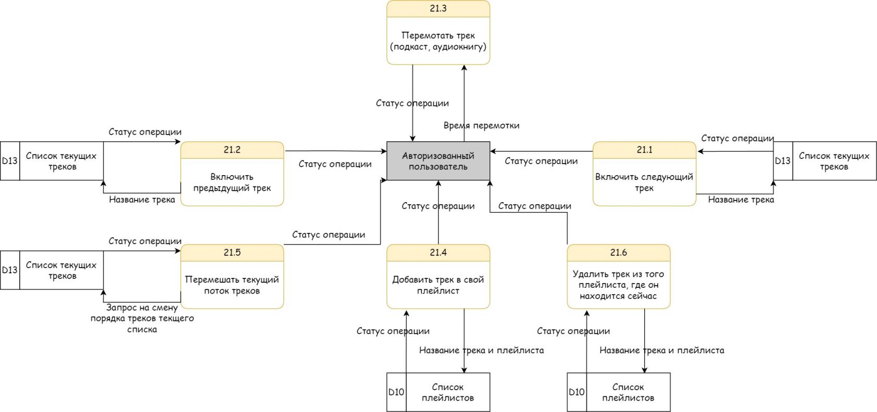

Рисунок 5 — Фрагмент DFD 2-го уровня: декомпозиция процесса 21 «Слушать музыку (любую)» (показаны только процессы, доступные только авторизированному пользователю (слушателю), дабы избежать дублирования) Жёлтым цветом отмечены процессы, доступные только пользователям, обладающим подпиской

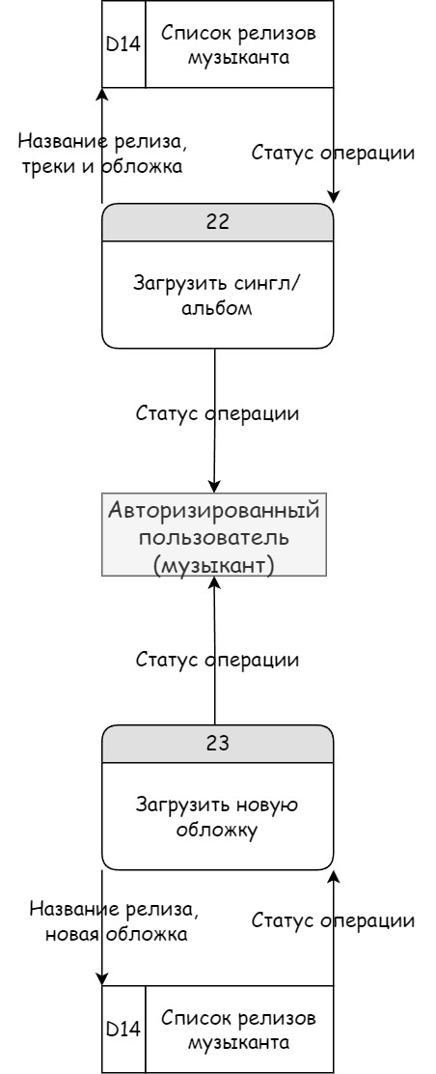

Рисунок 6 - Фрагмент DFD 1-го уровня: взаимодействие авторизированного пользователя (музыканта) с элементами начальной страницы (показаны только процессы, доступные только авторизированному пользователю (музыканту), дабы избежать дублирования)

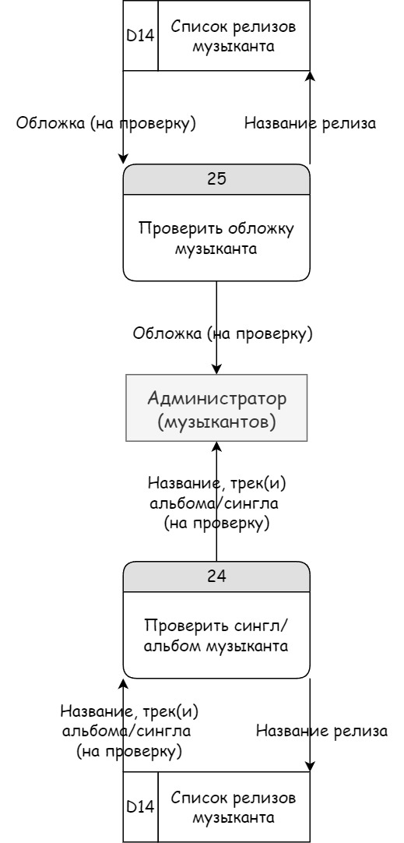

Рисунок 7 - Фрагмент DFD 1-го уровня: взаимодействие администратора (музыкантов) с элементами начальной страницы (показаны только процессы, доступные только администратору (музыкантов), дабы избежать дублирования)

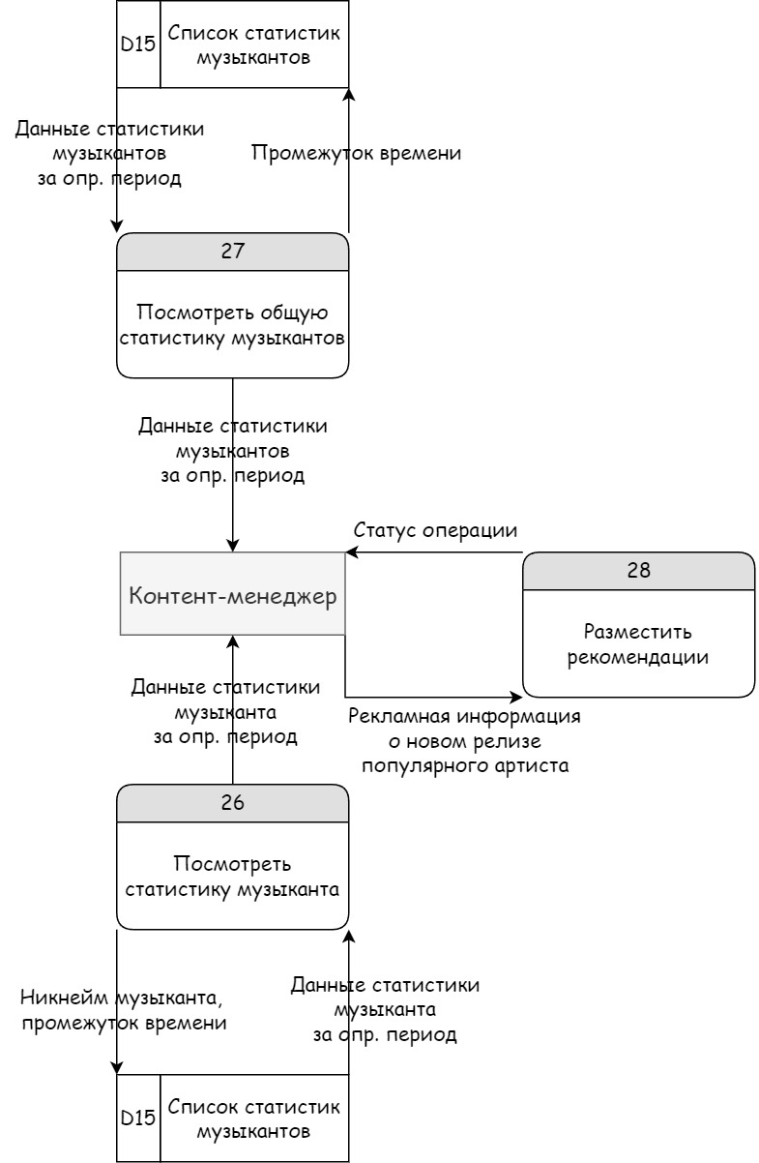

Рисунок 8 - Фрагмент DFD 1-го уровня: взаимодействие контент-менеджера с элементами начальной страницы (показаны только процессы, доступные только контент-менеджеру, дабы избежать дублирования)

1. Спецификация процессов
   1. Спецификация процесса 1

|  |  |
| --- | --- |
| Номер и имя процесса: | 3.8 Поделиться треком |
| Входные потоки данных: | Выбор соцсети для отправления ссылки |
| Выходные потоки данных: | Адрес интеграции для сервиса N + адрес страницы |

Описание логики процесса:

Открыть окно репоста трека

Статус операции = false

Предложить пользователю выбрать соцсеть для репоста или скопировать ссылку на трек

IF пользователь выбрал соцсеть THEN

Перенаправить пользователя в выбранную им соцсеть для дальнейшего выбора им вида репоста

ELSE IF пользователь выбрал скопировать ссылку THEN

Вставить ссылку в буфер обмена и закрыть окно репоста

Статус операции = true

ELSE IF пользователь закрыл окно репоста THEN

Статус операции = false

ENDIF

Закрыть модальное окно

IF Статус операции = true THEN

Сообщить пользователю, что репост произошёл

ELSE

Сообщить пользователю, что репосте не произошёл

ENDIF

|  |
| --- |
| Нерешенные проблемы:  - |

* 1. Спецификация процесса 2

|  |  |
| --- | --- |
| Номер и имя процесса: | 21.6 Удалить трек из того плейлиста, где он находится сейчас |
| Входные потоки данных: | Название трека и плейлиста |
| Выходные потоки данных: | Статус операции |

Описание логики процесса:

Статус операции = 0

WHILE (статус операции < 2)

Открыть окно выбора плейлиста, из которого пользователь хочет удалить трек

IF пользователь выбрал плейлист THEN

Удалить трек из выбранного плейлиста

IF больше нет плейлистов с этим треком THEN

Статус операции = 2

ELSE

Статус операции = 1

ELSE

Статус операции = 0

ENDIF

ENDWHILE

IF Статус операции = 2 THEN

Сообщить пользователю, что трек удалён их тех плейлистов, что он захотел

ELSE

Сообщить пользователю, что трек не удалён

ENDIF

|  |
| --- |
| Нерешенные проблемы:  - |

ЗАКЛЮЧЕНИЕ

В результате выполнения данной лабораторной работы был изучен один из методов структурного анализа, на основе которого построена структурная модель системы «Сервис потоковой передачи музыки» в виде иерархии диаграмм потоков данных (DFD).

Начальный уровень (контекстная диаграмма) определяет внешние объекты, которые расположены вне системы, и взаимодействуют с ней:

Посетитель сайта;

Авторизованный пользователь (слушатель);

Авторизированный пользователь (музыкант).

Контент-менеджер;

Администратор;

Декомпозиция контекстной диаграммы ограничена 1 и 2 уровнями.

Поскольку DFD может не обеспечивать необходимый для проектирования системы уровень детализации требований, часть процессов второго уровня в соответствии с заданием сопровождена спецификацией на структурированном естественном языке.

Таким образом, можно заключить, что выполненная работа соответствует поставленной задаче и отвечает всем сформулированным в задании требованиям.

**СПИСОК ИСПОЛЬЗОВАННЫХ ИСТОЧНИКОВ**

1. Оформление отчета выполнено согласно ГОСТ 7.32-2017 и ГОСТ 7.1-20033.